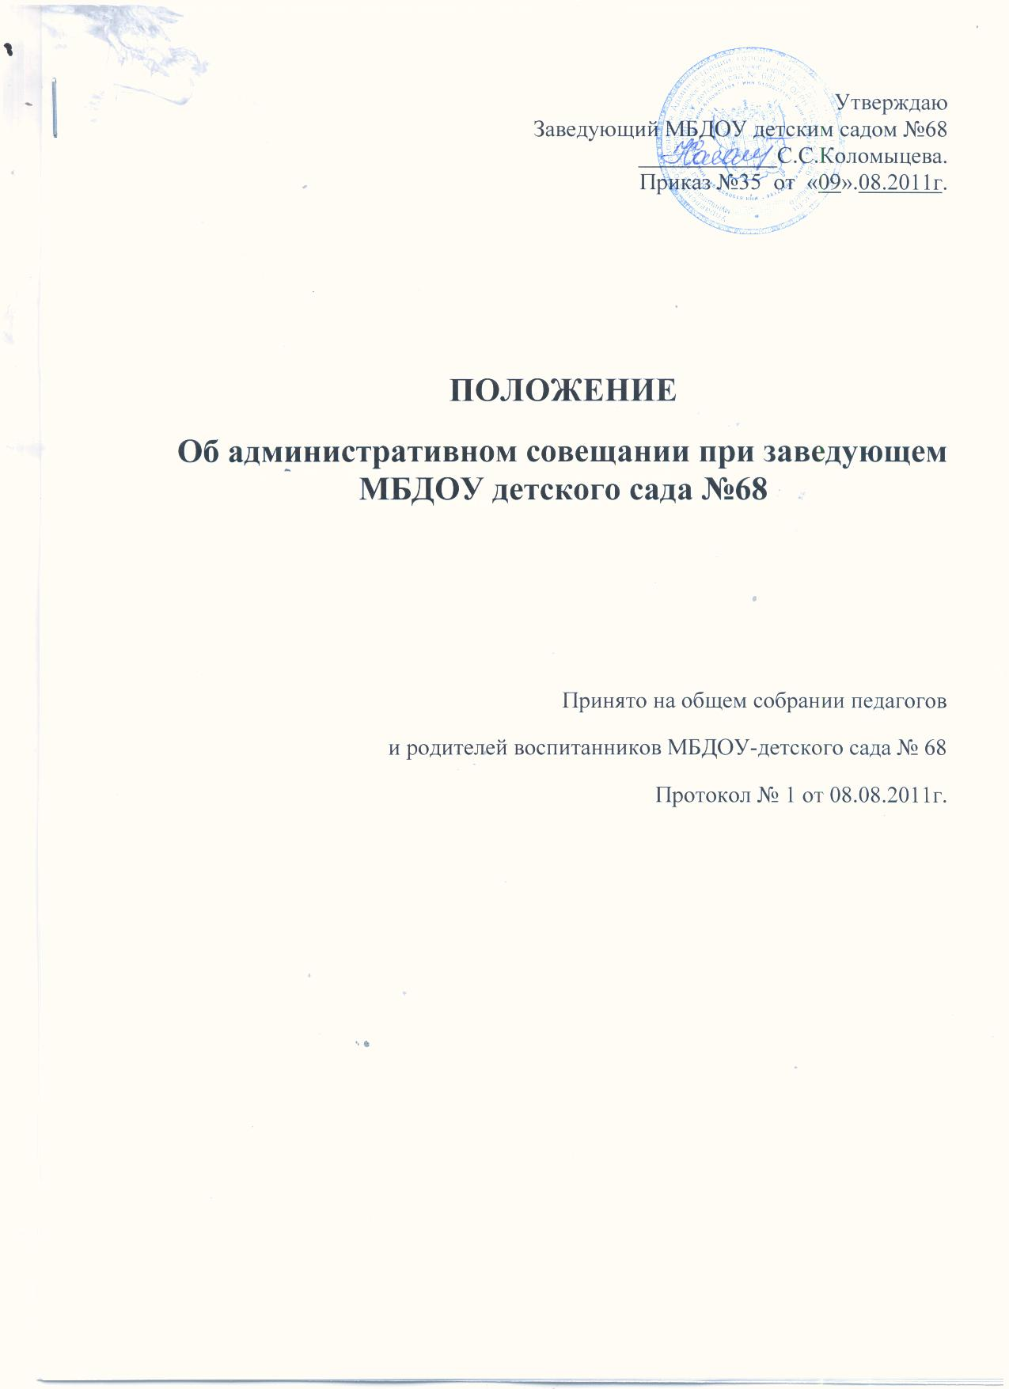

**1. Общие положения**

1.1. Настоящее положение разработано для муниципального бюджетного дошкольного образовательного учреждения детский сад общеразвивающего вида №68 (далее по тексту ДОУ) в соответствии с Законом РФ «Об образовании», Типовым положением о дошкольном образовательном учреждении, Уставом ДОУ.

2. Административное совещание при заведующем — постоянно действующий орган ДОУ, действующий в целях развития, координации и совершенствования педагогического и трудового процесса, корректирования годового плана работы, образовательной программы и делегирования полномочий заведующего.

1.3. В административных совещаниях при заведующем принимают участие работники ДОУ, осуществляющие управленческие функции: заместитель заведующего по воспитательной и методической работе, заведующий хозяйством, специалисты ДОУ, повар, кладовщик.

1.4. Решение, принятое на административных совещаниях, не противоречащее законодательству РФ, Уставу ДОУ, является основанием для издания приказа и обязательным для исполнения всеми работниками ДОУ

1.5. Изменения и дополнения в настоящее Положение вносятся заведующим ДОУ.

1.6. Срок данного Положения не ограничен. Данное Положение действует до принятия нового.

**2. Основные задачи административного совещания при заведующем**

2.1. Главными задачами административных совещаний при заведующем являются:

— реализация государственной, региональной, муниципальной политики в области дошкольного образования;

— организация эффективного управления ДОУ путём делегирования заведующим значительной части полномочий своим заместителям согласно схеме управления;

— координация работы всех работников ДОУ, ocyществление взаимодействия подразделений;

— координация работы по выполнениюобразовательной программы ДОУ,

плана работы на текущий год.

**3. Функции административного совещания при заведующем**

3.1. На административных совещаниях при заведующем:

* рассматривается реализация годового плана ДОУ;
* рассматривается реализацияобразовательнойпрограммы ДОУ;
* координируется работа всех работников ДОУ, организуется взаимодействие и взаимосвязь всех подразделений работников ДОУ;
* изучаются нормативно-правовые документы в области общего и дошкольного образования;
* рассматриваются вопросы обеспечения безопасности всех участников образовательного процесса, намечаются мероприятия по выполнению предписаний контролирующих органов;
* рассматриваются вопросы по выполнению требований охраны труда и техники безопасности на рабочих местах, готовятся соглашения по охране труда на календарный год;
* заслушиваются отчеты ответственных лиц по организации работы по охране труда работников, а также справки, акты, сообщения по результатам контрольной деятельности в ДОУ;
* заслушиваются отчеты администрации, педагогических и других работников о состоянии здоровья детей, ходе реализации образовательных и воспитательных программ, результатах готовности детей к школьном обучению;
* обсуждаются и утверждаются планы на текущий месяц проводится анализ выполнения плана предыдущего месяца, обсуждаются и утверждаются сроки проведения мероприятий, запланированных в годовом плане ДОУ;
* организационные, текущие вопросы по выполнению плана на месяц;
* текущие вопросы работы с родителями (законными представителями) воспитанников;
* утверждаются сроки * проведения и повестки дня общих родительских собраний, заседаний родительского комитета ДОУ;
* обсуждаются текущие вопросы организации взаимодействия с социумом;
* утверждаются сроки проведения мероприятий;
* обсуждаются вопросы материально-технического оснащения ДОУ, организации административно- хозяйственной работы;
* рассматриваются и утверждаются функциональные обязанности работников ДОУ.

**4. Организация работы административного совещания при заведующем**

4.1. Административное совещание при заведующем ведет заведующий ДОУ.

4.2. В необходимых случаях на административное совещание ; при заведующем приглашаются педагогические и другие работники ДОУ, не связанные с управленческой деятельностью представители общественных организаций, учреждений, родители( законные представители) воспитанников .

4.3. Административное совещание при заведующем проводится

по мере необходимости, но не реже двух раз в месяц по понедельникам

4.4. Повестка дня, место и время проведения административного совещания при заведующем указывается в плане работы учреждения на месяц, на неделю.

4.5. Непосредственное выполнение решений осуществляют ответственные лица, указанные в протоколе заседания административного совещания при заведующем.

5. **Ответственность административного совещания при заведующем**

5.1. Административное совещание при заведующем несет ответственность:

* за выполнение, выполнение не в полном объеме или невыполнение закрепленных за ним задач и функций;
* соответствие принимаемых решений законодательству РФ нормативно-правовым актам;
* неразглашение рассматриваемой на его заседании конфиденциальной информации.

**6. Делопроизводство административного совещания при заведующем**

6.1.В годовом плане ДОУ оформляется раздел «Административные совещания при заведующем», где представлена тематика совещаний на год с учетом годовых задач, контрольной деятельности и текущих администра-тивно-хозяйственных вопросов.

6.2. Заседания административного совещания при заведующем оформляются справкой

6.2.1.В справке фиксируются:

* ход обсуждения вопросов, выносимых на административное совещание при заведующем;
* предложения, вопросы, рекомендации и замечания членов совещания и приглашенных лиц;
* решение административного совещания при заведующем.
* сроки выполнения поручений и отметка о выполнении.